Comunicato stampa

«ARTISTI ROMENI NELLA GRANDE GUERRA»
Mostra di pittura, scultura e grafica
Roma, Museo Centrale del Risorgimento – Complesso del Vittoriano – Ala Brasini
30 ottobre–3 dicembre 2017

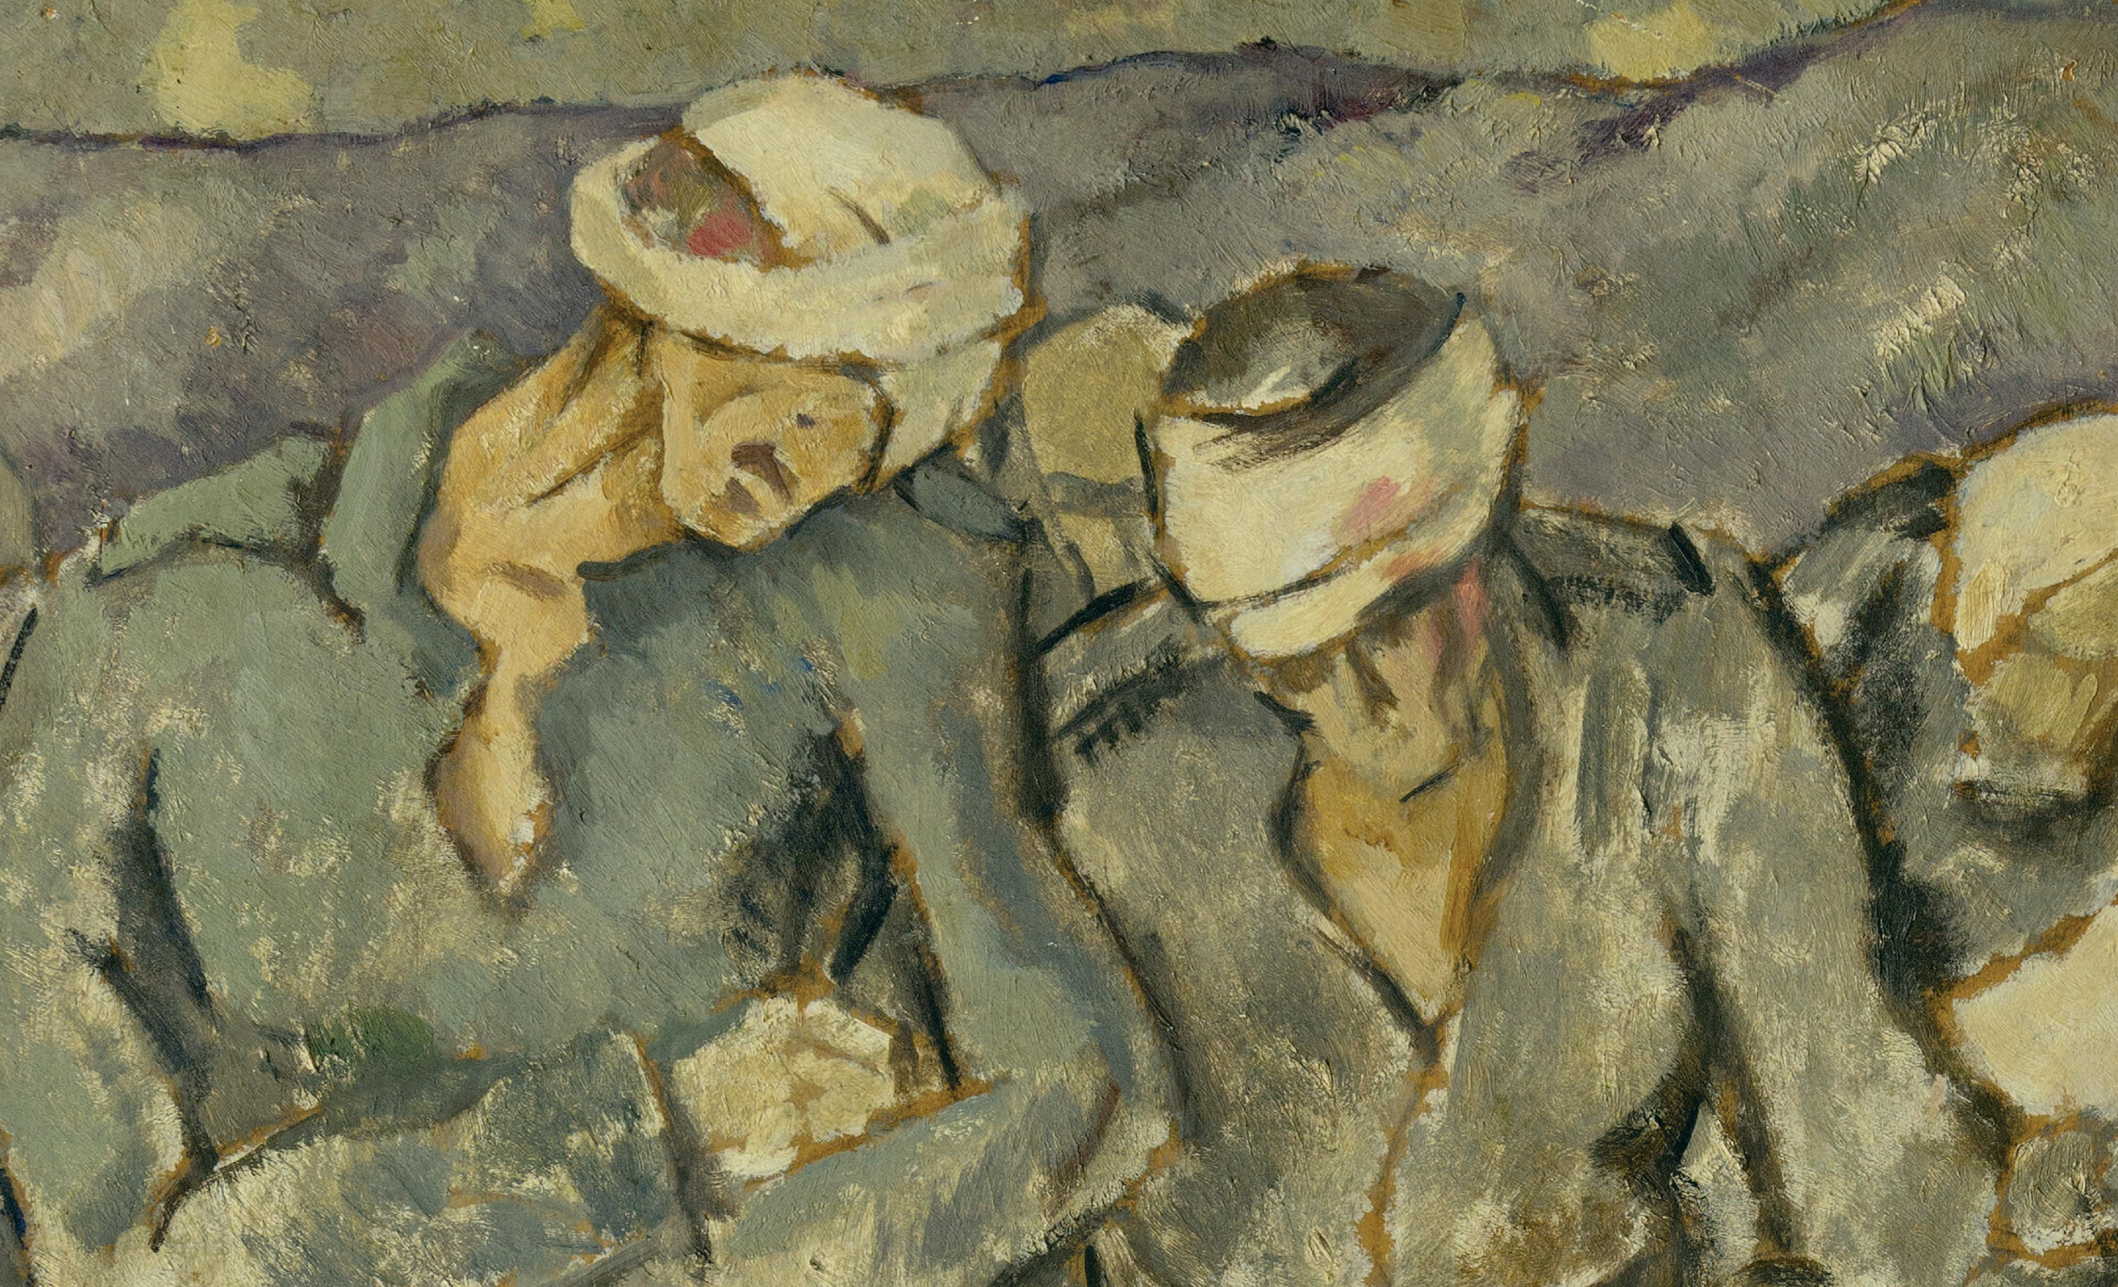

Lunedì, 30 ottobre 2017, ore 17:30, presso il Museo Centrale del Risorgimento – Complesso del Vittoriano – Ala Brasini (Via San Pietro in Carcere – Roma) avrà luogo l’inaugurazione della mostra di pittura, scultura e grafica «ARTISTI ROMENI NELLA GRANDE GUERRA», che raccoglie opere provenienti dalle collezioni del Museo Nazionale d’Arte della Romania di Bucarest e di alcuni musei romeni partner dell’iniziativa.

La mostra «Atelier in trincea. Artisti romeni nella Grande Guerra» esporrà al pubblico una selezione di oltre 70 opere firmate da artisti romeni impegnati nel primo conflitto mondiale. Essa si propone non solo di portare alla conoscenza del pubblico le traumatizzanti esperienze vissute da questi artisti romeni richiamati al fronte nel 1916, ma anche di rimarcare l’iniziativa dello Stato Maggiore dell’Esercito romeno per istituire un futuro Museo militare. L’esperienza di guerra, filtrata attraverso la sensibilità e la completezza documentaria degli artisti, si traduce in disegni, dipinti e sculture che catturano gli aspetti più tragici e drammatici della Prima Guerra Mondiale.

La rassegna si propone di riunire 70 tra dipinti, sculture e disegni realizzati da diversi artisti coinvolti al fronte: queste opere, presentate all’esposizione del 24 gennaio 1918, raffigurano scene di battaglia e la guerra nei suoi aspetti più dolorosi, così come il valore della nazione romena, e dovevano rappresentare il nucleo di un futuro Museo militare – obiettivo individuato già nell’ordine di mobilitazione degli artisti.

La mostra è organizzata dall’Istituto Culturale Romeno di Bucarest, il Museo Nazionale d’Arte della Romania di Bucarest, dal Museo Centrale del Risorgimento – Complesso del Vittoriano di Roma, dall’Istituto Romeno di Cultura e Ricerca Umanistica di Venezia, dall’Ambasciata di Romania nella Repubblica Italiana e dall’Accademia di Romania in Roma, in collaborazione con il Museo Nazionale Militare «Ferdinand I» di Bucarest, il Museo Nazionale di Storia della Romania di Bucarest, il Complesso Nazionale Museale «Moldova» di Iaşi e il Museo Regionale d’Arte Prahova «Ion Ionescu Quintus» di Ploieşti. Inoltre, la mostra si avvale del patrocinio della Regione Lazio, della Città Metropolitana di Roma e di Roma Capitale.

La mostra «ARTISTI ROMENI NELLA GRANDE GUERRA» rimarrà aperta presso la Sala Giubileo del Museo Centrale del Risorgimento – Complesso del Vittoriano – Ala Brasini nel periodo 31 ottobre–3 dicembre 2017.

Responsabile del progetto: CRISTIAN ALEXANDRU DAMIAN
Tel.: +39 041 52 42 309; E-mail: istiorga@tin.it
Istituto Romeno di Cultura e Ricerca Umanistica di Venezia

